Администрация городского округа город Бор
Нижегородской области

ПОСТАНОВЛЕНИЕ

От 15.11.2019 | № 6158

О присвоении наименования улице в мкр. Серебряный Бор г. Бор

Руководствуясь п. 27 с. 16 Федерального закона от 06.10.2003 № 131-ФЗ «Об общих принципах организации местного самоуправления в РФ», пп. 27 п. 2.1. Положения об администрации городского округа город Бор Нижегородской области, утвержденного решением Совета депутатов городского округа г. Бор от 16.07.2010 № 13, приказом Министерства финансов Российской Федерации от 05.11.2015 № 171н, администрация городского округа г. Бор постановляет:
1. Присвоить элементу улично-дорожной сети, образованному из земельных участков, расположенных к югу от застройки по ул. Кулика в мкр. Серебряный Бор г. Бор городского округа г. Бор Нижегородской обл., Российская Федерация, наименование в честь Маршала Советского Союза Шапошникова Бориса Михайловича - улица Шапошникова (приложение).
2. Комитету архитектуры и градостроительства администрации городского округа г. Бор (А.А. Королев) в установленном порядке внести в Федеральную информационную адресную систему сведения о наименовании согласно п. 1 настоящего постановления.
3. Общему отделу администрации городского округа г. Бор (Е.А. Копцова) обеспечить опубликование настоящего постановления в газете «БОР сегодня» и размещение на официальном сайте органов местного самоуправления www.borcity.ru.
Глава администрации | А.В. Киселев

А.В. Ястребова 37180

Приложение
к постановлению администрации
городского округа г. Бор
от 15.11.2019 № 6158

СХЕМА
расположения улицы Шапошникова
в мкр. Серебряный Бор г. Бор

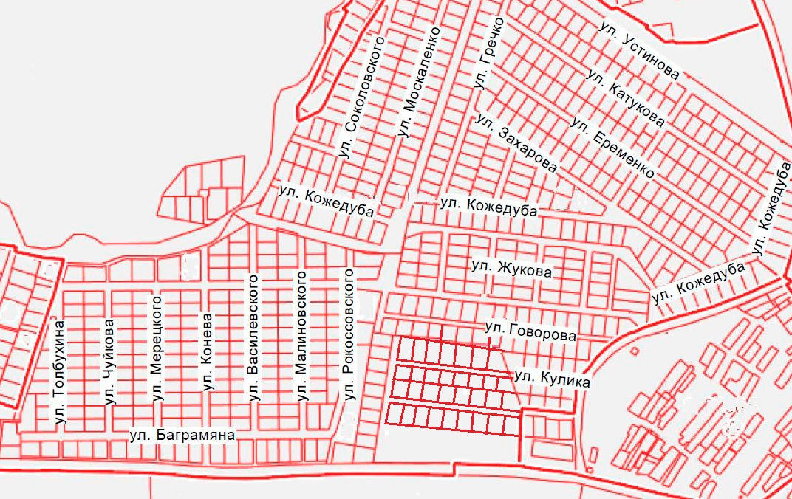
мкр. Серебряный Бор

